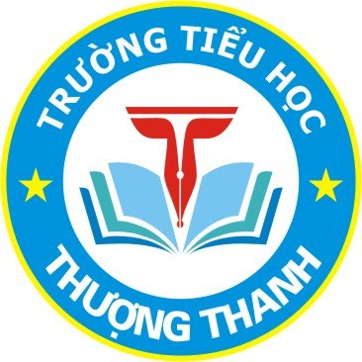 | NỘI DUNG ÔN TẬP KTĐK LỚP 1  CUỐI NĂM HỌC 2023-2024

A. MÔN TIẾNG VIỆT
1. Đọc
- Đọc thành tiếng và trả lời câu hỏi các bài Tập đọc đã học SGK TV1 tập 2.
- Đọc hiểu văn bản, trả lời các câu hỏi về nhận diện nội dung, rút ra ý nghĩa, liên hệ thực tế; làm bài tập điền âm, vần, từ; điền từ để hoàn thiện câu.
2. Viết
- Nghe - viết chính tả đoạn viết khoảng 30 chữ (văn bản ngoài sách giáo khoa).
- Làm bài tập về âm, vần, tiếng, từ, câu (Sắp xếp các từ ngữ thành câu rồi viết lại; Viết câu với tình huống cho trước hoặc theo tranh/ảnh).
B. MÔN TOÁN
1. Các số trong phạm vi 100
- Đọc, viết, so sánh, sắp xếp các số trong phạm vi 100.
- Cộng trừ các số có một chữ số, số có hai chữ số với số có 1 chữ số, số có hai chữ số với số có hai chữ số.
- Viết phép tính và câu trả lời phù hợp trong bài toán có lời văn .
2. Đại lượng:
- Đơn vị đo độ dài: cm. Ước lượng và đo độ dài. Vận dụng thực tế.
- Đơn vị đo thời gian: Giờ, ngày, tuần, tháng. Vận dụng thực tế.
3. Hình học:
- Nhận dạng hình tam giác, hình vuông, hình chữ nhật, hình tròn, hình lập phương, hình hộp chữ nhật.
- Vận dụng các dạng hình học vào thực tế.

